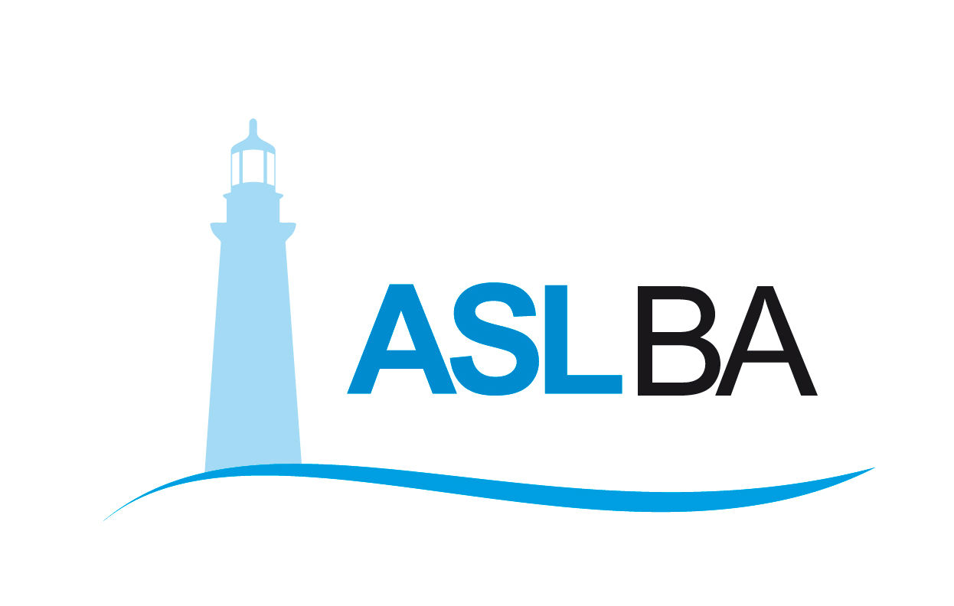
Ufficio Stampa – Direzione Generale
Mail ufficio.stampa@asl.bari.it

COMUNICATO STAMPA

Farmaci monoclonali, ASL Bari tre le prime in Italia a partire con le somministrazioni a domicilio

Definito il protocollo operativo sulla cura in sicurezza dei pazienti Covid a casa

27 aprile 2021 – Farmaci monoclonali somministrati direttamente a domicilio. Dopo l’avvio dei primi trattamenti ospedalieri il 31 marzo scorso nell’Ospedale Di Venere, la ASL di Bari è tra le prime aziende sanitarie in Italia e prima in Puglia ad avviare cure anti Covid dei pazienti positivi anche a casa con la terapia degli anticorpi monoclonali.

“La Puglia in questo momento è una delle pochissime regioni italiane ad aver messo a punto un innovativo protocollo operativo per aiutare i pazienti positivi a curare la patologia da Covid ricorrendo ai farmaci monoclonali somministrati direttamente a domicilio – commenta l’assessore regionale alla Sanità, Pier Luigi Lopalco – è un’opportunità in più rispetto alle somministrazioni che vengono già eseguite in ambiente ospedaliero”.

La terapia con monoclonali è riservata per i pazienti affetti da Covid di recente insorgenza definiti ad alto rischio di sviluppare forme gravi, secondo linee guida ministeriali. Il trattamento a casa è un ulteriore passo in avanti della ASL di Bari sempre più orientata a potenziare l’attività sanitaria sul territorio.

“La possibilità di curare i pazienti a casa come se fossero in ospedale, e con la stessa sicurezza, si innesta in quel processo mirato a rafforzare i servizi sanitari territoriali ed essere sempre più vicini ai bisogni delle persone – conferma il dg ASL Antonio Sanguedolce – siamo partiti dalla diagnosi della patologia Covid oggi migliore grazie alla recente dotazione di ecografi portatili, saturimetri palmari e kit tamponi per i medici USCA fino ad arrivare ora al trattamento terapeutico con monoclonali”.

Ad eseguire le somministrazioni domiciliari sarà una equipe di Medici Specialisti in Anestesia e Rianimazione, operanti nella Unità operativa di Fragilità e Complessità Assistenziale della ASL, coordinati dal dottor Felice Spaccavento, in accordo con il dottor Enrico Lauta, anestesista, responsabile del Centro territoriale Malattie rare.

“I pazienti vengono individuati secondo i criteri selettivi indicati da Aifa che tengono conto di parametri quali età, stato di avanzamento della patologia da Covid e patologie concomitanti – spiega il dottor Spaccavento – il trattamento è sicuro e viene eseguito con tutti i dispositivi e le attrezzature necessari in caso di emergenza”.

Il protocollo – elaborato in accordo con il dottor Enzo Gigantelli, direttore del Dipartimento di assistenza e cura territoriali - prevede che l’iniezione del farmaco possa avvenire soltanto dopo la valutazione – da parte della stessa equipe di specialisti – della proposta di eleggibilità di un paziente al trattamento con anticorpo monoclonale anti-COVID 19 richiesta dal medico di Medicina generale, dal medico Usca o dal pediatra di libera scelta. Una volta approvata, il paziente viene contattato per comunicare data e orario di somministrazione del farmaco e modalità operativa domiciliare della somministrazione, vincolata al consenso scritto del paziente stesso. La durata della somministrazione è di circa un’ora: lo stesso tempo dedicato alla osservazione post iniezione. La procedura è stata infine validata dalla unità operativa complessa Gestione Rischio Clinico della ASL.

__________________________________________________

Valentina Marzo
Ufficio stampa e Portavoce Asl Bari
Cell. 3291659049
Email: valentina.marzo@asl.bari.it

